项目编号：202510698127



大学生创新训练项目
结题报告书

项目名称：面向电气专业垂直模型的电机学课程人工智能赋能教学
起止年月：2025 年 6 月 —2026 年 6 月
负 责 人： 庹炯
手 机： 18716303950 Email： 981080350@qq.com
项目成员： 庹炯、梁哲、刚晓蕾、李奕彤、杨一鸣
指导教师： 杜锦华
批准经费： 7000元 已用金额： 20元
填报日期： 2026.4.18
报告题目：面向电气专业垂直模型的电机学课程人工智能赋能教学学生姓名：庹炯、梁哲、刚晓蕾、李奕彤、杨一鸣
指导教师：杜锦华
中文摘要 针对电机学课程抽象难懂、通用大模型专业适配性不足等问题，构建面向电气专业的垂直领域大模型与多智能体协同教学系统。以通义千问为基础模型，构建电机学专业知识库并开展三轮参数微调，设计主调度智能体与知识检索、教学、计算、仿真子智能体协同架构，开发图像题目解答与知识库问答两大核心模块，完成一体化 Web 智能学习平台的搭建与部署。测试结果表明，模型在专业问答准确度、解答完整性与系统响应速度等方面均实现明显提升，系统可稳定实现图片题目自动解题、知识点智能问答、多模态交互等功能，解答规范、响应及时、运行可靠。研究形成了专业课程垂直大模型研发与多智能体教学系统的完整技术路线，可为工科核心课程智能化教学提供可行方案。
英文摘要：Aiming at difficult knowledge points and poor adaptability of general models, a vertical model and multi-agent system for electrical machinery teaching is constructed. Based on Qwen, three rounds of fine-tuning and a professional knowledge base are adopted. A collaborative architecture and an integrated Web platform are developed. Results show that model performance is effectively improved, and the system can realize automatic problem-solving and knowledge Q&A. This work provides a feasible scheme for intelligent teaching of engineering courses.
关键词：电机学；垂直大模型；多智能体；人工智能教学；

目 录
1 绪论 1
2 系统总体设计与实现 2
2.1 整体技术架构 2
2.2 电机学垂直大模型训练与优化 2
2.2.1 数据集构建 2
2.2.2 大模型选择 3
2.2.3 三轮模型微调 3
2.3 多智能体协同系统设计 5
2.3.1 图像题目解答 5
2.3.2 知识库问答AI 6
2.4 仿真模块设计 6
2.5 错题本 8
2.6 系统前端与界面实现 8
3 结论 10
参考文献 11
致 谢 12

绪论
在教育数字化与人工智能深度融合的大背景下，人工智能技术已成为推动高等教育教学模式创新、提升教学质量的重要支撑。电机学作为电气工程专业的核心基础课程，涵盖电磁理论、电机结构、能量转换及运行特性等核心内容，具有知识抽象、公式体系复杂、物理概念晦涩等特点，导致学生在学习过程中普遍面临概念理解困难、课后答疑不及时、习题求解缺乏专业引导等问题，传统教学模式难以满足个性化、精准化的学习需求。
当前，GPT 、Gemini、通义千问通用大语言模型凭借强大的语义理解与内容生成能力，在教育领域的应用日益广泛，但这类模型在电机学等强专业性领域存在明显短板 对专业概念、电磁机理的理解深度不足，公式推导与解题规范度不够，无法精准适配电机学课程的教学需求。同时，现有相关研究多停留在通用模型的简单应用层面，缺乏针对电机学课程的专用数据集构建、模型专业化微调，以及多模态感知与检索模块的系统研发，难以实现知识问答、题目解答、多模态检索一体化的智能教学辅助，无法有效解决教学中的实际痛点。因此，开展面向电机学课程的人工智能赋能教学研究，构建专用智能教学系统，具有迫切的现实需求与实践价值。
从国内外研究现状来看，国际上通用大模型在教育领域的应用主要集中于通识课程辅导、语言学习等场景，针对电气工程等强专业课程的垂直化优化与系统研发相对匮乏；国内虽有部分高校尝试将大模型应用于工科教学，但多未形成完整的技术体系，在专业数据集构建、多模态交互、系统稳定性与可扩展性等方面仍存在不足，未能充分结合电机学的知识体系与教学规律实现深度适配。随着数据治理、模型微调、跨模态检索等技术的不断成熟，为构建高精度、高适配性的电机学智能教学系统提供了坚实的技术支撑，也为解决当前教学痛点提供了可行路径。
本研究围绕电机学课程人工智能赋能教学的核心目标，聚焦现有通用模型专业适配性不足、多模态检索效率低、系统稳定性欠缺等问题，开展系统性研究与实践。研究将梳理电机学课程相关资料，构建高质量专业数据集；选取合适的基于 Transformer 架构的大语言模型，通过针对性微调提升其专业适配能力；研发多模态感知与检索模块，实现多源数据的关联检索与可视化展示；最终完成智能教学系统的整体研发与集成，构建一体化教学辅助工具。研究范围聚焦于电机学本科课程核心知识点与教学需求，重点解决模型专业理解精度、多模态检索效率及系统稳定性三大关键问题，旨在为电机学课程提供精准、高效的智能教学支撑，同时为同类工科课程的智能化转型提供可借鉴的思路与方案。

系统总体设计与实现

整体技术架构
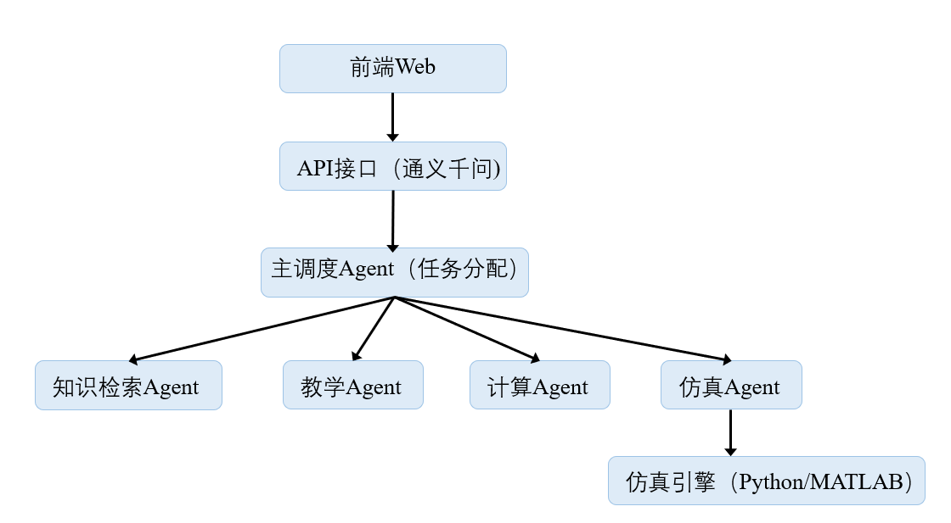
图 2-1 整体技术框架
项目整体结构如图所示。前端构建 Web 可视化界面，实现用户操作与结果展示；通过通义千问 API 完成前后端数据交互；以主调度 Agent 作为系统核心，负责任务理解、分发与结果整合；下设知识检索、教学、计算、仿真四类子 Agent 分别执行专业任务；底层依托 Python 或 MATLAB 提供仿真计算支撑。该架构模块化程度高、耦合度低、扩展便捷，可灵活适配功能升级与多课程迁移，能够稳定支撑电机学智能化教学全流程应用。
搭建的电气智能学习平台AITeach围绕完整学习链路设计功能体系，覆盖从知识输入到能力提升的全过程。用户可依托知识库问答与习题解答模块完成基础理论学习与例题解析，借助 AI 解题能力开展文字与图像类习题的实战训练，并通过一键仿真与结果分析模块直观验证电机运行机理与参数变化规律；平台自动记录练习与实验过程中的错题与薄弱知识点，辅助用户完成错题集整理与复习计划跟进，同时基于错题数据智能识别知识短板，推送针对性练习与强化训练，从而在平台内形成 “学、练、仿、错、固” 的闭环学习路径，实现从理论理解、实践验证到个性化巩固的一体化教学辅助体验。
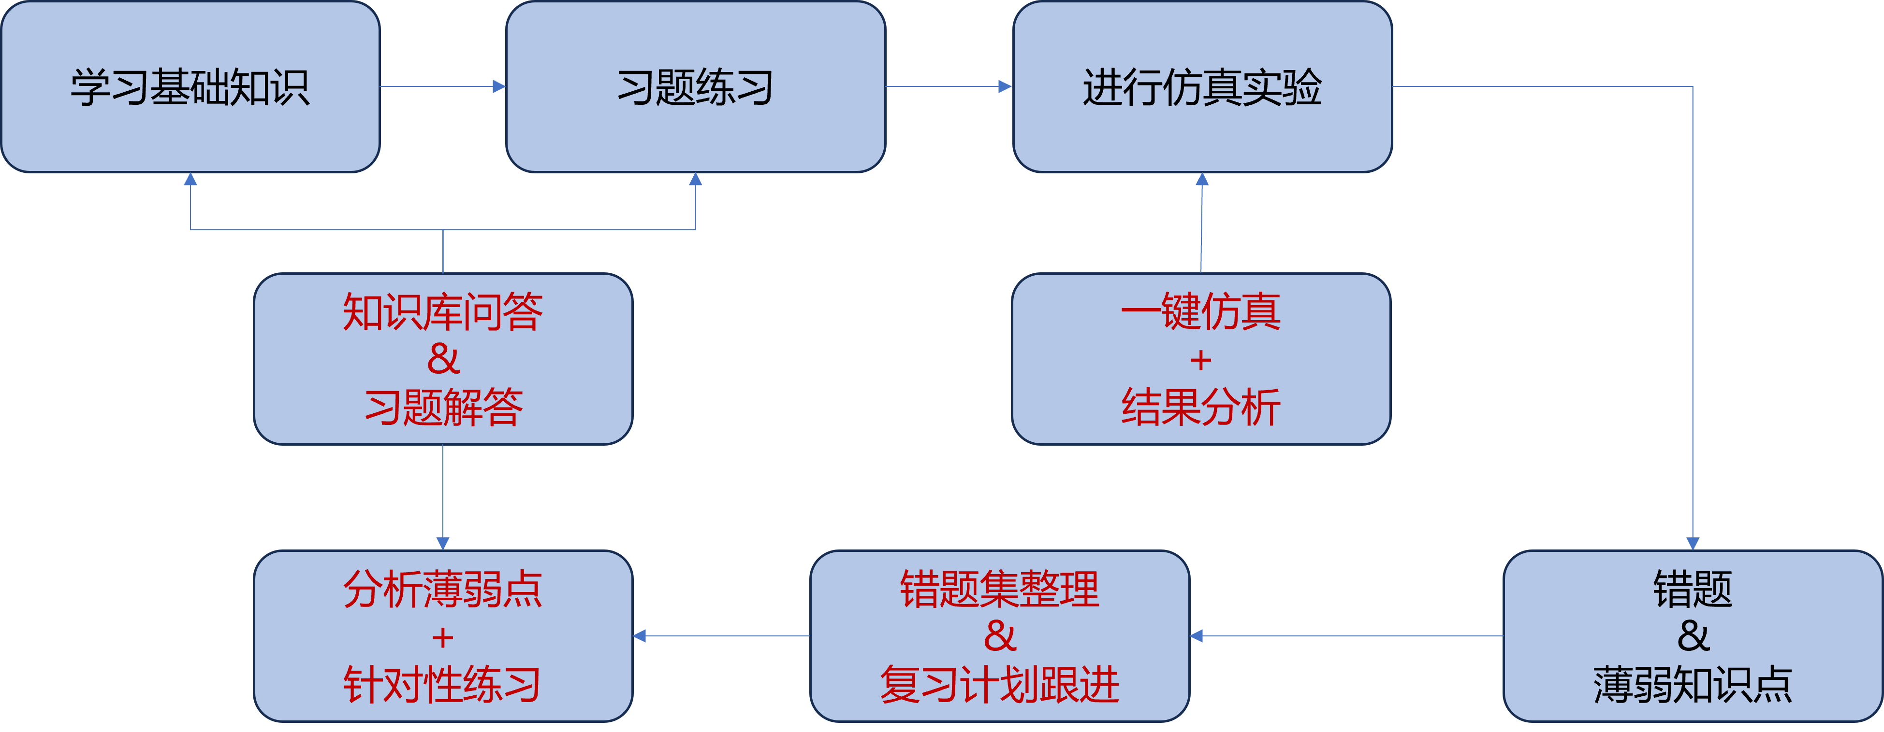
图 2-2电机学智能辅助学习系统功能架构图

电机学垂直大模型训练与优化

数据集构建
数据集是提升垂直大模型专业性能的核心基础。本项目以学校电机学课程教学资料为依托，系统收集并整理课程教材、教学课件、典型例题、课后习题、实验指导及重点难点解析等资料，进行知识问答对拆分，形成原始语料库。
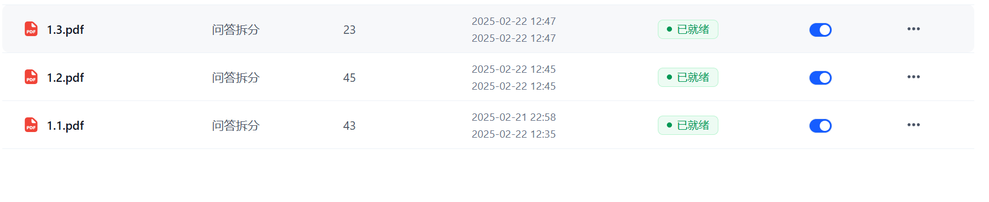
图 2-3 PPT问答对拆分
随后我们对问答对进行人工筛查，剔除无效信息，统一公式格式与专业术语表述。最终搭建电机学专业问答对数据集。

大模型选择
为保证模型在电机学专业领域的问答准确性、公式规范性与语义理解能力，项目选取当前应用较为广泛的文心一言、通义千问、ChatGPT三类主流大语言模型开展对比测试。测试以电机学专业问答对为标准内容，采用语义余弦相似度作为量化评价指标，对各模型输出答案与标准答案的匹配程度进行客观比较。
表格 2-1不同大模型的语义余弦相似度
 | 文心一言 | 通义千问 | CHAT GPT
问题1 | 0.7128 | 0.6985 | 0.7843
问题2 | 0.8213 | 0.8652 | 0.5236
问题3 | 0.8927 | 0.9012 | 0.7528
问题4 | 0.8236 | 0.8473 | 0.6341
问题5 | 0.8356 | 0.7913 | 0.7236
问题6 | 0.8241 | 0.8317 | 0.7498
问题7 | 0.6521 | 0.7412 | 0.7135
问题8 | 0.6821 | 0.7483 | 0.7345
平均值 | 0.7805 | 0.8041 | 0.7020
测试结果表明，通义千问在多组专业问题上的平均语义相似度达到0.8041，高于其余两类模型，表现出更稳定的专业理解能力、更准确的知识点复现能力以及更贴合电机学课程的表述习惯。综合模型响应速度、API 可用性、多模态扩展能力等因素，本项目最终选取通义千问作为基础模型，开展后续垂直领域微调与系统集成。

三轮模型微调
为使基础模型在电机学专业问答、公式推导、计算题求解等场景下具备更高的准确性与稳定性，项目基于自建的电机学数据集，开展三轮递进式模型微调，并通过人工多维度测评完成效果验证与参数迭代。
- 第一轮微调：白板模型基准测试
以通义千问原生模型为基准，在未进行专业数据混合训练的条件下完成首轮测评。模型在专业概念理解、公式计算步骤与解题规范性上表现较弱，存在原理解释不准、计算步骤缺失、响应速度偏慢等问题。人工测评结果显示：准确度总分 282 分，完整性总分 306 分，反应速度总分 259 分，创新题型正确率仅 43.3%，难以满足专业教学使用要求。
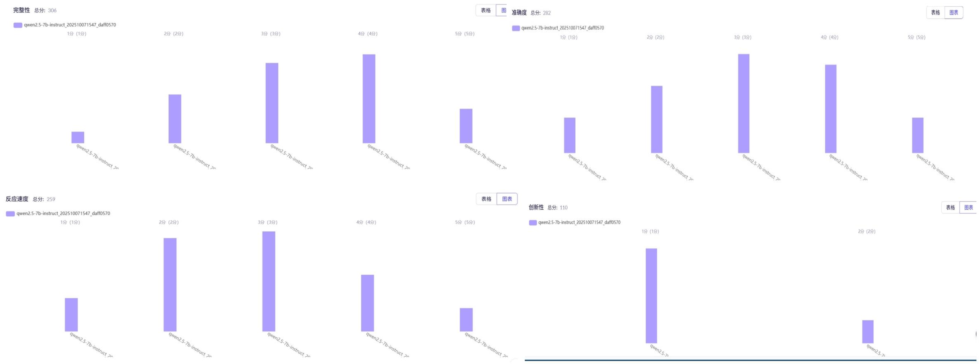
图 2-4第一轮调试结果
- 第二轮微调：能力增强与参数提升
针对基准模型短板进行定向优化，提升混合训练倍率。本轮优化后模型性能显著提升：准确度总分提升至 301 分（提升 6.7%），完整性提升至 341 分（提升 11.3%），反应速度提升至 318 分（提升 22.8%），创新题型正确率提高至 63.3%，解题步骤更完整、输出更稳定
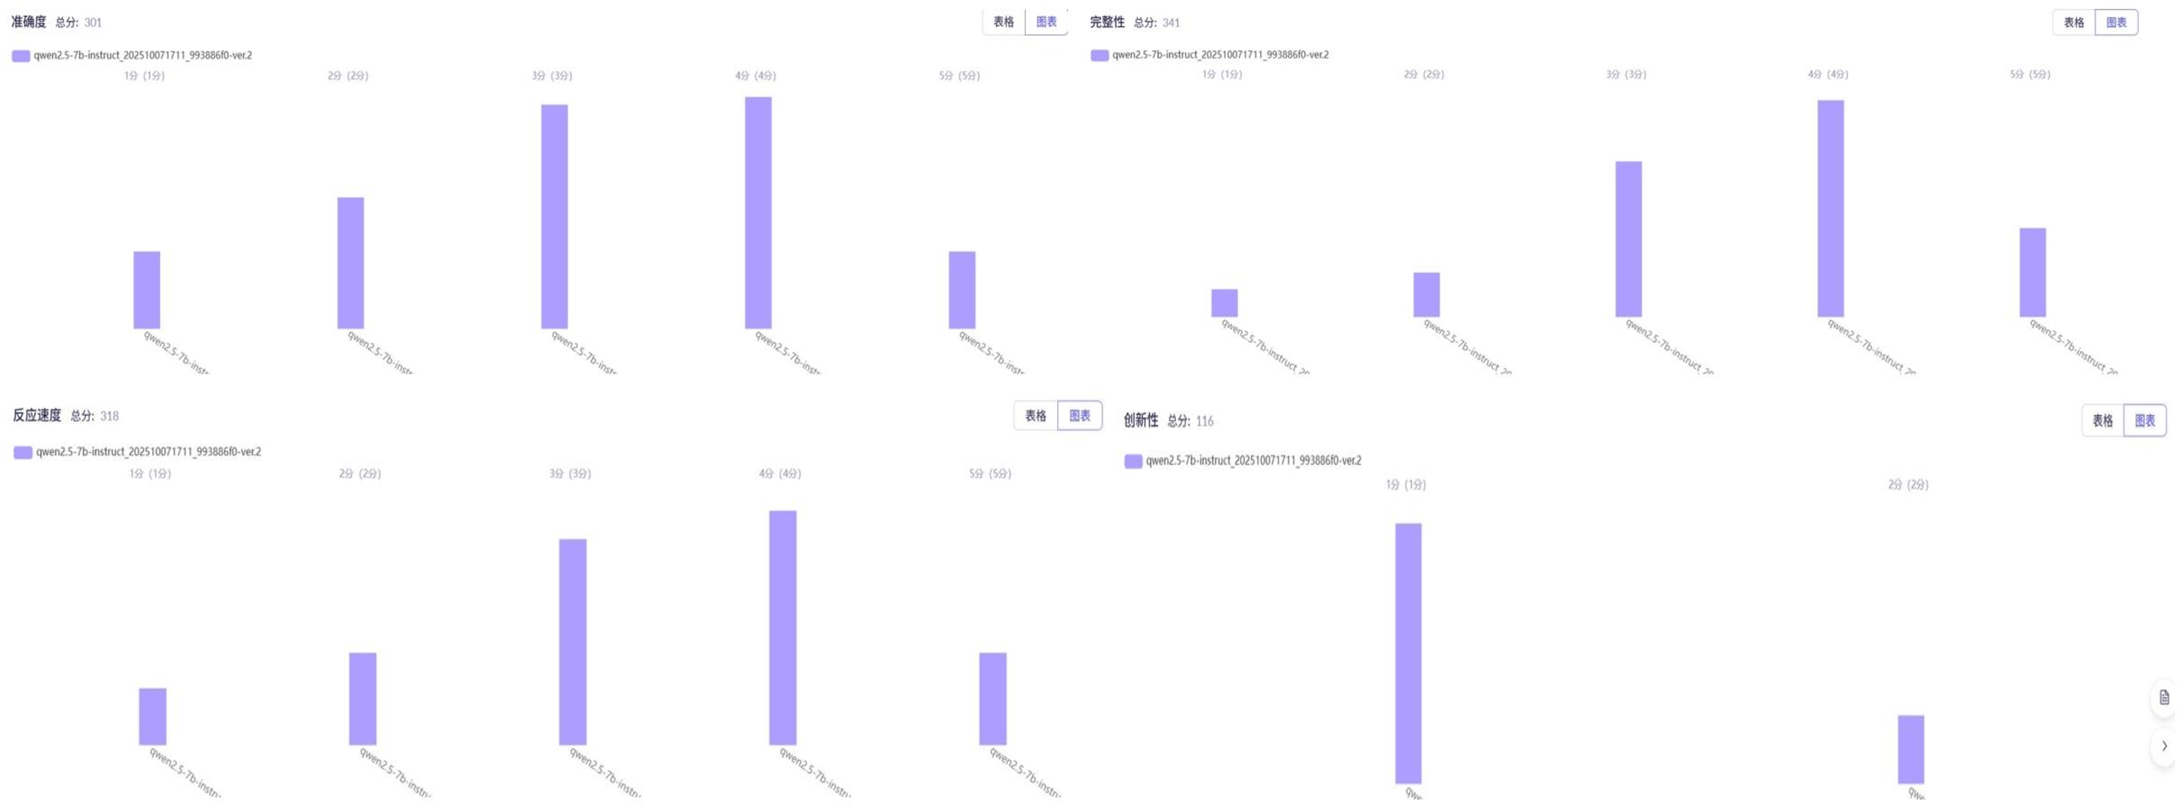
图 2-5第二轮调试结果

- 第三轮微调：防过拟合与创新能力强化
在第二轮基础上进一步强化数学推理与专业表达，同时降低学习率以抑制过拟合风险。最终模型性能达到最优：准确度保持 301 分，完整性提升至 343 分，反应速度提升至 323 分，创新题型正确率大幅提升至83.3%，在概念问答、计算题求解、原理推导、新颖题型迁移等方面均满足电机学教学与学习需求。
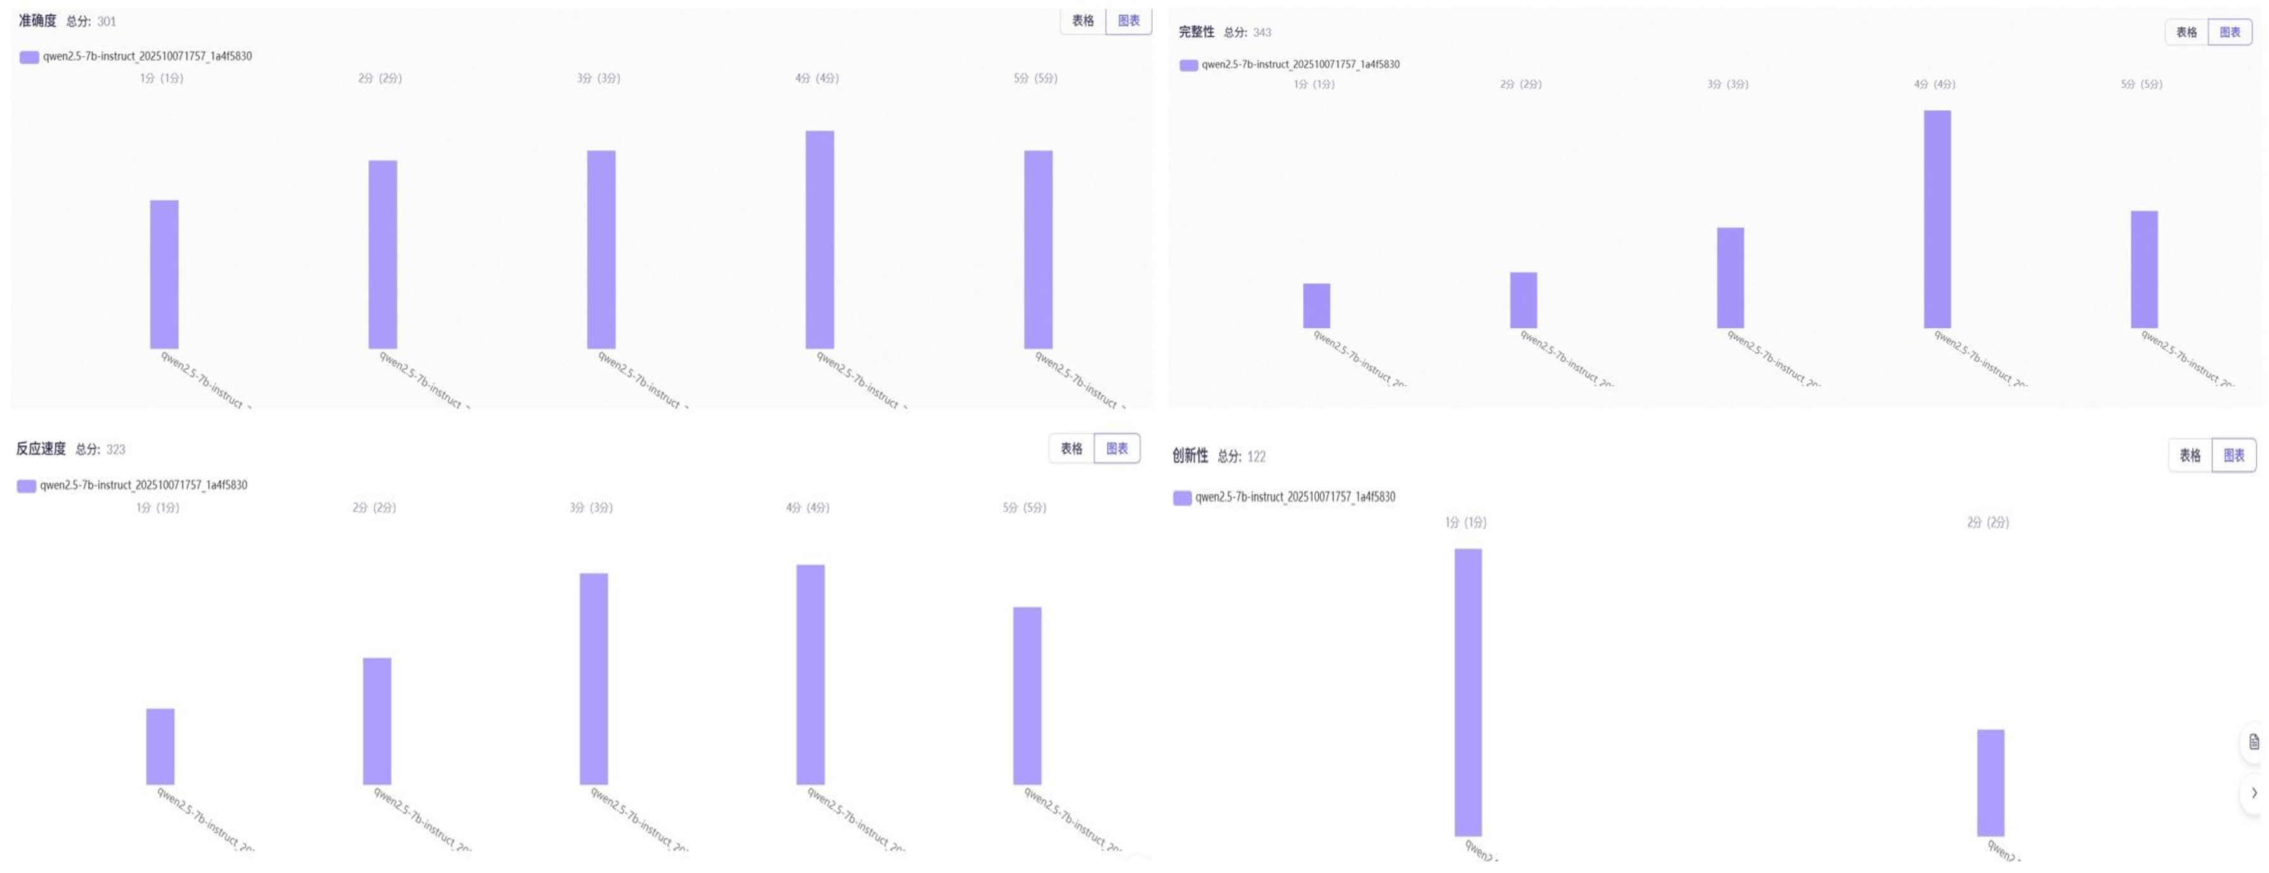
图 2-6第三轮调试结果

多智能体协同系统设计

图像题目解答
图像题目解答模块是系统面向学生日常解题需求设计的核心功能，采用视觉识别智能体 + 文本解题智能体串联工作流，实现从 “题目图片” 到 “完整解答” 的全自动化处理。系统架构为：本地图片文件 → 视觉智能体(OCR) → 题目文本 → 文本智能体(解答) → 格式化输出
该流程实现了拍照解题、一步出答案，高度贴合学生课前课后练习、作业辅助、错题复习等真实学习场景。

视觉识别智能体（QwenVisionAgent）
基于多模态模型 qwen3-vl-plus 构建，专门针对电机学题目图像进行 OCR 优化，支持本地图片直接读取，能够精准提取题目文字、公式、符号与图表内容，完成从图像到结构化文本的转换。

文本解题智能体（QwenTextAgent）
采用经过电机学专业数据微调后的指令微调模型，通过专业提示词工程设定 “电机学解题高手” 角色，能够按照课程标准输出详细解题步骤、规范公式格式、完整推导过程，确保解答逻辑清晰、格式统一、专业准确。
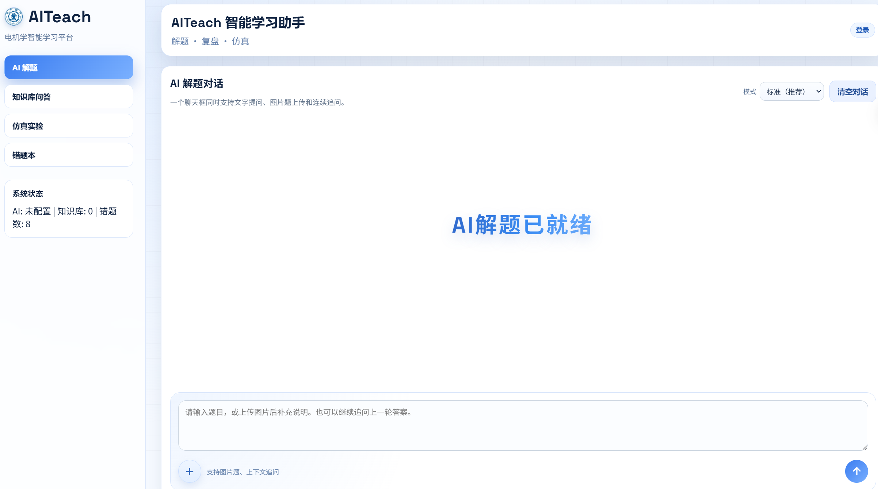
图 2-7 图像解题模块

知识库问答AI
在成功搭建了解题的基础功能后，我们又尝试搭建了基于电机学知识库的问答 AI。它能回答一些关于电机学的基础知识类的问题，从而帮助用户更好地学习电机学这门课程。
系统采用 JSONL 格式构建标准化电机学知识库，内容涵盖核心概念、关键公式、运行特性、重要结论以及典型问题等高质量问答对，所有知识均来自权威教材与课程资料，保证内容准确、体系完整。
知识检索智能体将用户提出的问题通过文本嵌入模型转换为向量表示，再利用余弦相似度完成与知识库内容的高效匹配，快速定位最相关的知识点，同时给出相似度分值、置信度等级与参考来源信息，让回答过程可追溯、结果更可靠。在问答生成阶段，系统会对高相似度的匹配结果直接给出标准答案，以保证专业性与一致性；对于相似度较低的问题，则由大模型结合相关知识进行综合增强生成，在保证准确性的同时提升回答的灵活性与适用性，从而满足学生多样化的提问方式与学习需求。
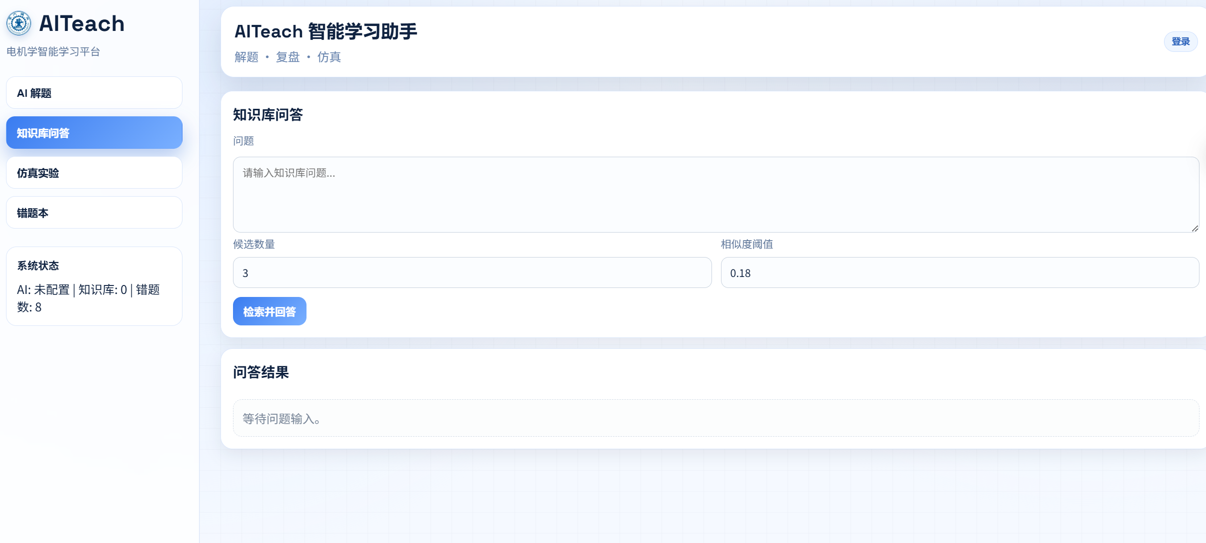
图 2-8知识库问答AI模块

仿真模块设计
为实现电机学理论知识与物理过程的直观关联，帮助学生深入理解电机运行机理与参数变化规律，本系统开发了仿真实验模块。模块严格遵循《电机学》教材内容与实验参考书顺序，按直流电机、变压器、异步电机、同步电机四类典型对象依次设计实验内容，确保教学逻辑与课程体系保持一致。
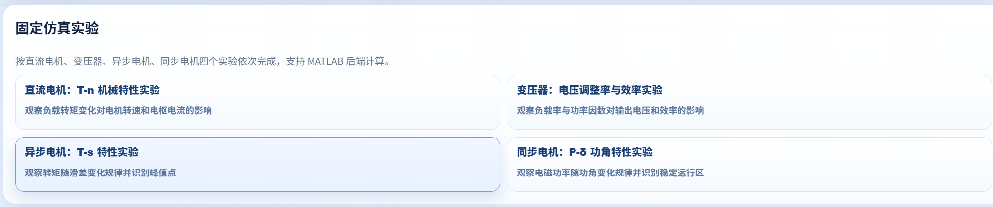
图 2-9 仿真实验内容
在仿真流程设计上，模块支持程序自动后端运行，可自动查找用户本地 MATLAB 文件位置并后台运行，也可通过 Python 接口输入封装好的实验数据包，一键完成实验数据计算与结果输出，兼顾轻量化运行与高保真工程仿真需求。同时，模块集成 AI 仿真实验指导功能，与 AI 解题和知识点问答模块联动，在用户操作界面默认提示当前实验的核心内容与关键观察点，例如异步电机实验中，会引导用户关注最大转矩点位置、启动转矩占比及转子电阻对临界滑差的影响规律，并自动展示实验数据预览与关键结论分析，帮助用户建立理论公式与物理现象的直接对应关系。
仿真结果以曲线、数据与文字说明相结合的形式实时呈现，用户可直观观察不同参数下曲线形态的变化，理解启动点并非全程最大转矩点的物理本质，以及转子电阻对最大转矩位置的调控规律。通过交互式参数调整与可视化曲线展示，模块有效降低了电机学核心概念的理解门槛，使学生能够在动态实验过程中强化对电机运行特性的掌握，为后续理论学习与工程实践奠定坚实基础。

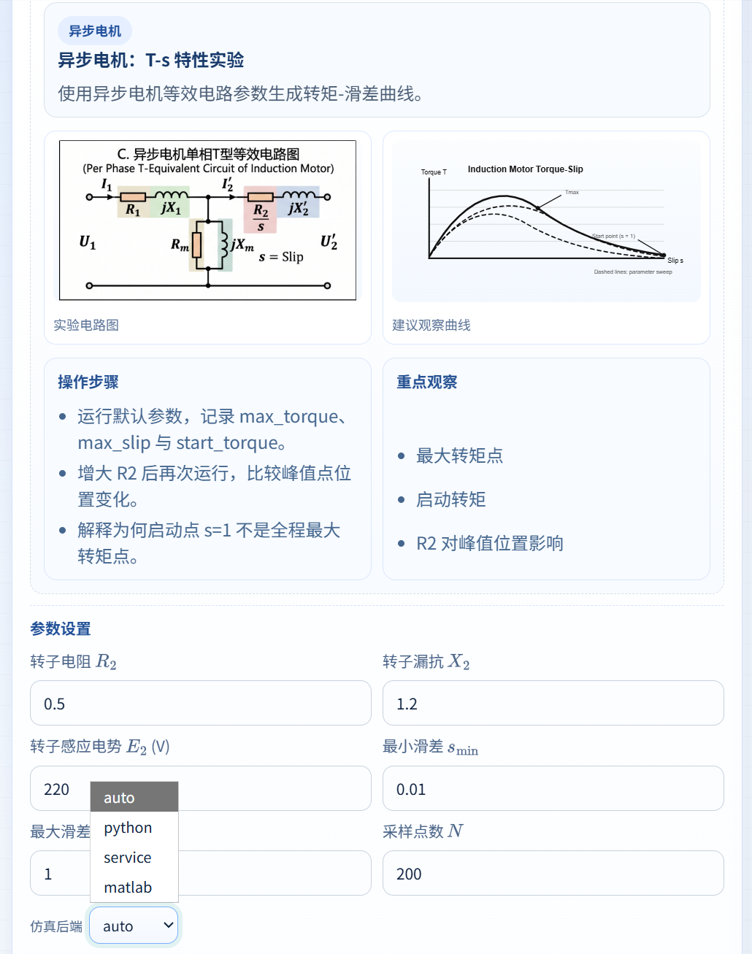
图 2-10 仿真模块界面

错题本
为强化学习效果、帮助学生定位知识薄弱点，系统在智能问答与题目解答功能的基础上，增设错题本管理模块，构建 “解题 — 纠错 — 记录 — 复盘 — 巩固” 的完整学习闭环。
当用户完成题目解答并发现解答错误时，可通过界面中的 “我做错了” 按钮对当前题目进行标记，并根据自身学习情况输入错误原因，系统自动将题目内容、参考答案、用户错误原因等信息统一保存。模块采用SQLite 数据库实现错题数据的本地存储与结构化管理，保证数据读写稳定、查询高效，支持用户随时查看历史错题记录，便于针对性复习与复盘。
该模块不依赖外部服务即可独立运行，使用便捷、轻量化程度高，能够有效帮助学生梳理常见错误类型、明确知识盲区，将被动接收知识转变为主动查漏补缺，显著提升自主学习效率，使系统从单一解答工具升级为具备个性化学习跟踪能力的智能教学辅助平台。
.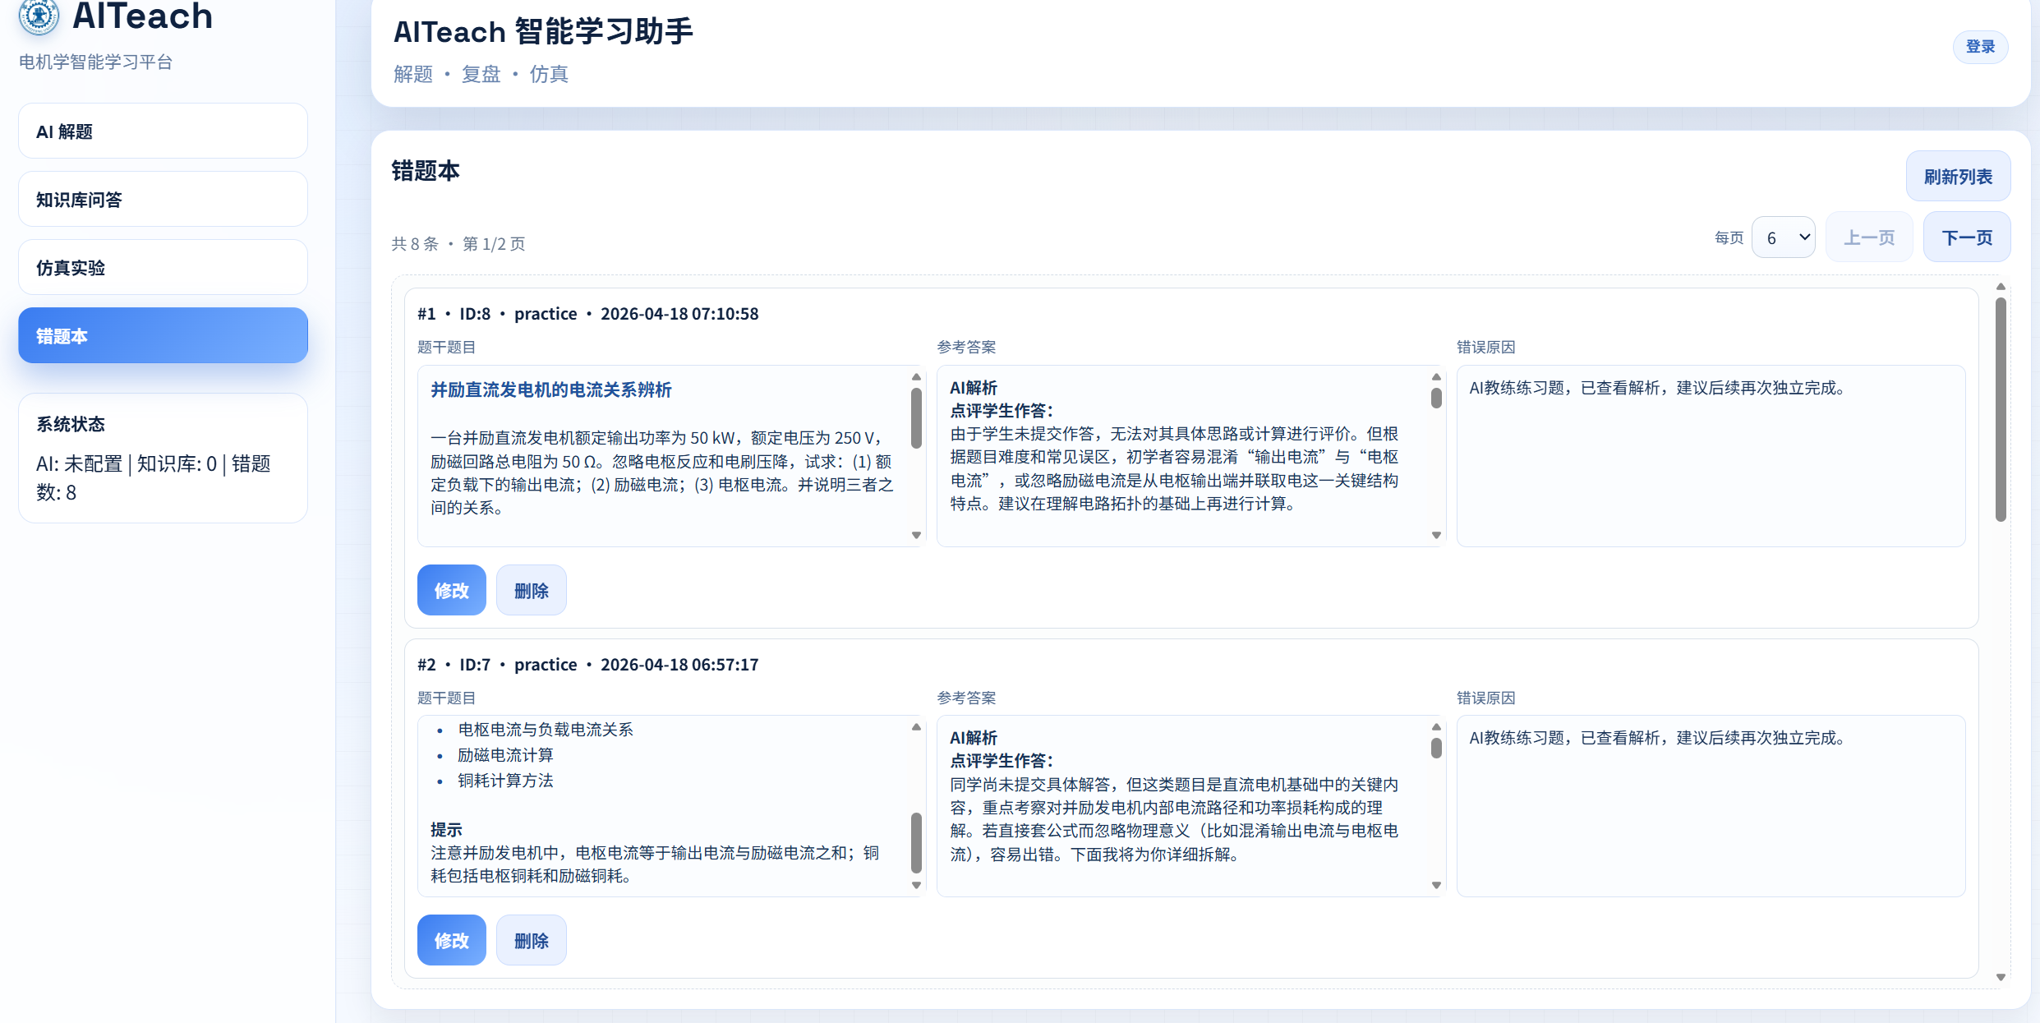
图 2-11错题本界面

系统前端与界面实现
系统前端采用一体化 Web 交互界面，实现多模块统一整合与流畅交互。界面集成 AI 解题、知识库问答、错题本、仿真实验四大核心功能，支持文字提问、图片题目上传、多轮上下文对话、参数配置与结果可视化展示，可在同一页面内完成从知识学习、习题解答到错题复盘、实验验证的全流程操作。
前端支持图片解析、公式渲染、流式回答、历史记录管理，界面布局清晰、操作简洁，能够为学生提供连贯、沉浸式的智能学习体验，满足电机学课程自主学习与辅助解题的实际需求。。
整体界面操作门槛低、响应延时小、展示直观规范，能够较好适配电脑端学习使用场景，在实现核心功能的同时，为用户提供连贯顺畅的交互体验。
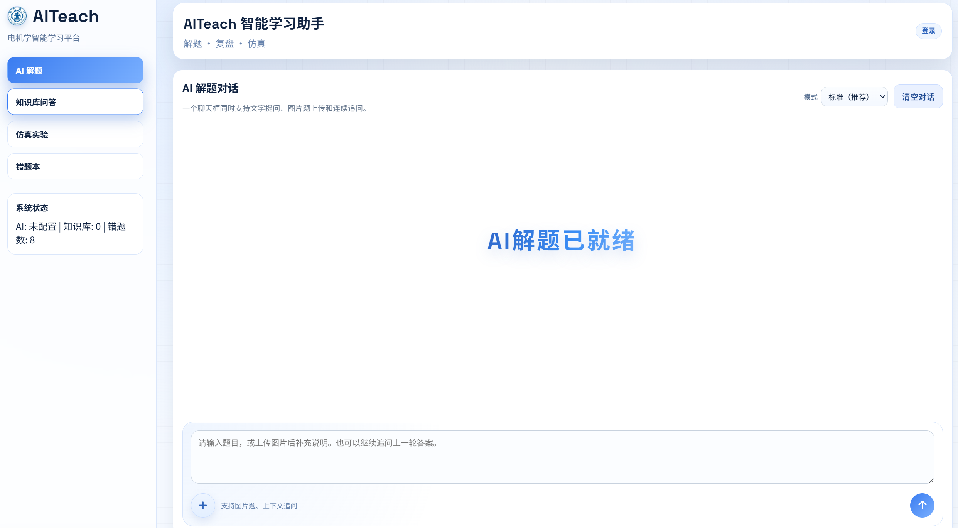
图 2-12 系统前端界面

结论
本项目围绕电机学课程智能化教学需求，完成了垂直领域大模型优化、多智能体协同系统搭建、多模态解题与知识库问答平台开发，构建了集学习、练习、纠错、实验于一体的 AI 教学辅助系统。项目通过电机学专业数据集构建、三轮模型微调与模块化多智能体架构设计，有效解决了通用大模型在专业场景中理解不准、解答不规范、无法处理图像题目等问题，显著提升了专业问答、公式推导、计算题解答与知识点检索的准确性与实用性。系统可实现用户错题记录与错误原因管理，帮助学生定位知识薄弱点；同时基于 Python 与 MATLAB 双路径实现了直流电机、变压器、异步电机、同步电机典型特性实验的可视化仿真，直观呈现参数变化对电机运行规律的影响，构建了理论与实践结合的闭环学习路径。与现有通用型教育 AI 工具相比，本项目成果更贴合电气专业课程特点，在专业性、规范性和场景适配性上具有明显优势，形成的垂直模型训练方法、多智能体架构、一体化 Web 平台及实验仿真方案，可为人工智能与工科专业教育融合提供可复用的技术路径，在课堂辅助、课后答疑、自主学习与实验教学等场景中具备较高的实际应用价值与推广潜力。
目前，项目已实现核心功能落地，但受开发周期与数据规模限制，系统仍存在可完善空间。未来可从三方面继续推进研究：第一，持续扩充电机学知识点、习题、案例与实验内容，进一步提升知识库完备性与模型泛化能力；第二，深化仿真实验模块功能，完善与 Python、MATLAB 引擎的深度对接，优化实验流程引导与数据自动分析能力；第三，探索轻量化模型与本地部署方案，提升系统响应速度与数据安全性。同时，可将本项目技术框架迁移至电路、电力系统、自动控制原理等同类课程，构建系列化专业课程 AI 教学工具，为新工科背景下高等教育数字化与智能化改革提供持续支撑。

参考文献
[1]籍欣萌,昝红英,崔婷婷,等.大模型在垂直领域应用的现状与挑战[J].计算机工程与应用,2025,61(12):1-11.
[2]薛宏涛,叶媛媛,沈林成,等.多智能体系统体系结构及协调机制研究综述[J].机器人,2001,(01):85-90.DOI:10.13973/j.cnki.robot.2001.01.018.
[3]吴永和,姜元昊,陈圆圆,等.大语言模型支持的多智能体：技术路径、教育应用与未来展望[J].开放教育研究,2024,30(05):63-75.DOI:10.13966/j.cnki.kfjyyj.2024.05.007.
[4]杨宗凯,王俊,吴砥,等.ChatGPT/生成式人工智能对教育的影响探析及应对策略[J].华东师范大学学报(教育科学版),2023,41(07):26-35.DOI:10.16382/j.cnki.1000-5560.2023.07.003.
[5]陈浩泷,陈罕之,韩凯峰,等.垂直领域大模型的定制化：理论基础与关键技术[J].数据采集与处理,2024,39(03):524-546.DOI:10.16337/j.1004-9037.2024.03.003.

致 谢
本项目从选题、方案设计到系统研发、测试完善的全过程中，始终得到指导教师的悉心指导与大力支持。在此，谨向杜锦华老师致以最诚挚的谢意，感谢老师在项目研究方向、技术路线、系统设计及报告撰写等方面给予的专业指导与细致建议，为项目顺利推进提供了关键保障。
同时，感谢项目组全体成员在资料整理、模型训练、系统开发与测试验证等工作中的密切协作与辛勤付出。感谢在项目实施过程中提供帮助与建议的同学与相关集体，为本项目的功能完善与效果优化提供了有益参考。
最后，感谢西安交通大学大学生创新训练计划提供的平台与支持，使项目得以顺利开展并完成预期目标。

